Caro, estudante.

Agora que você se apropriou dos conteúdos abordados e das situações-problema nesta disciplina, chegou o momento de testar seus conhecimentos.
Escolha uma das 3 situações-problema que você leu no material e proponha um
projeto de intervenção. Você deve descrever:
- Objetivo: como você pretende solucionar a situação-problema escolhida;
- Revisão de Conceito: conhecimentos adquiridos no curso utilizados como base de estudo;
- Metodologia: qual abordagem, técnica ou processo usados para resolver o problema indicado;
- Tempo: quanto tempo gastou para a solução;
- Procedimento: indique o passo-a-passo para a resolução, e possíveis
materiais utilizados;
- Resultado: o que resultou o processo.

Nome: Denis Santana Ribeiro Dos Santos
RGM: 33146802

Qual situação-problema você escolheu para criar o seu projeto de intervenção?
☒ Situação-problema 1
☐ Situação-problema 2
☐ Situação-problema 3
A Situação-Problema escolhida:
Situação-problema 1 do PIT de Engenharia de Software II: revisar o projeto desenvolvido em Engenharia de Software I — um aplicativo de vendas para uma loja de cupcakes gourmet — e prepará-lo para a implementação.
A loja já teve uma tentativa malsucedida de vender pela internet, causada por planejamento falho e levantamento insuficiente de requisitos. Ao revisar o projeto, foram encontradas inconsistências entre os artefatos: diagramas UML, protótipo e modelo de dados não estavam alinhados entre si nem com os requisitos. Antes de programar, era preciso corrigir esses pontos, escolher a tecnologia e documentar o banco de dados.
Objetivo:
Revisar e consolidar a documentação do aplicativo da loja de cupcakes para que ela sirva de base confiável ao desenvolvimento. Para isso, corrigir os diagramas de casos de uso e de classes, ajustar o protótipo das telas, definir a tecnologia e modelar o banco de dados (modelo lógico, script físico e dicionário de dados), deixando requisitos, diagramas, protótipo e banco coerentes entre si.
Revisão de Conceito:
- Engenharia de requisitos: requisitos funcionais e não funcionais, histórias de usuário e critérios de aceitação.
- UML — casos de uso: atores, fronteira do sistema e relações «include» e «extend».
- UML — classes: atributos, métodos, multiplicidade, composição, classe associativa e enumerações.
- Banco de dados: modelos conceitual, lógico e físico; chaves primárias e estrangeiras; normalização e restrições de integridade.
- Dicionário de dados: descrição de tipo, obrigatoriedade e regra de cada campo.
- Arquitetura MVC: separação entre interface (front-end), regras de negócio (back-end) e dados.
- Prototipação e usabilidade (UX/UI): fluxo de telas, mensagens de erro e de confirmação.
- Metodologias ágeis: backlog priorizado e desenvolvimento incremental.
Metodologia:
Desenvolvimento incremental com práticas ágeis inspiradas no Scrum. O backlog do projeto anterior foi revisado e priorizado, e a revisão foi feita em ciclos curtos: cada artefato foi conferido contra os requisitos, corrigido e conferido de novo contra os demais. Para validar o modelo de dados, o script do banco foi executado em um servidor PostgreSQL e as regras foram testadas com dados válidos e inválidos.
Tecnologias definidas para a implementação:
- Front-end: HTML, CSS e JavaScript, com layout responsivo para uso no celular.
- Back-end: C# com ASP.NET Core (.NET), organizado no padrão MVC e expondo uma API REST.
- Banco de dados: PostgreSQL.
- Versionamento: Git e GitHub.
Tempo:
Etapa | Tempo
Análise do projeto anterior e levantamento das inconsistências | 1 dia
Definição de escopo e da tecnologia | 1 dia
Revisão dos diagramas de casos de uso e de classes | 2 dias
Modelagem do banco, script físico e dicionário de dados | 2 dias
Revisão do protótipo das telas | 1 dia
Atualização da documentação | 1 dia
Tempo total | 8 dias
Procedimento e material utilizado:
- Leitura do projeto de Engenharia de Software I e das orientações do PIT II.
- Comparação entre requisitos, diagramas, protótipo e modelo de dados, listando as inconsistências.
- Definição do escopo: categorias de produtos mantidas, cupom de desconto removido e pagamento simulado (na entrega ou na retirada).
- Escolha da tecnologia: HTML, CSS e JavaScript; ASP.NET Core (C#) no padrão MVC; PostgreSQL.
- Correção do diagrama de casos de uso.
- Correção do diagrama de classes.
- Elaboração do modelo lógico (DER), do script físico e do dicionário de dados.
- Execução do script em PostgreSQL e testes das restrições do banco.
- Revisão do protótipo das telas.
- Atualização da documentação e organização dos arquivos para o repositório no GitHub.
Materiais utilizados: Word (documentação), PlantUML e SVG (diagramas), PostgreSQL 16 (banco de dados), HTML e CSS (protótipo), Git e GitHub (versionamento).
Resultado e discussão:
Casos de uso: as ligações entre atores e casos de uso passaram a ser linhas simples, como define a UML. Saíram “Processar pagamento” (o pagamento é simulado) e “Gerenciar usuários” (sem requisito correspondente). Entraram “Consultar detalhes do produto”, “Filtrar por categoria” («extend») e “Escolher entrega/retirada e forma de pagamento” («include»).
Classes: foi removida a ligação direta Pedido–Produto, que duplicava a classe associativa ItemPedido, e incluída a classe Categoria. Os atributos foram alinhados ao banco (preço unitário no item, perfil do usuário, endereço no pedido, produto ativo e imagem), os valores em dinheiro passaram a usar decimal e foram criadas enumerações para perfil, status, tipo de entrega e forma de pagamento.
Banco de dados: cinco tabelas (usuario, categoria, produto, pedido e item_pedido), com chaves e restrições: preço e estoque não negativos, quantidade maior que zero, e-mail único, endereço obrigatório para entrega e status compatível com o tipo de entrega. O subtotal do item é calculado pelo próprio banco. O script foi executado com sucesso, e os 12 testes com dados inválidos foram todos barrados.
Protótipo: o campo de cupom foi removido; os valores do carrinho foram corrigidos (2 × R$ 12,00 = R$ 24,00; 1 × R$ 12,00 = R$ 12,00; total R$ 36,00); foram incluídas as telas de finalização do pedido e de administração; e as etapas de status do pedido foram padronizadas.
A revisão mostrou que os artefatos estavam desalinhados — o mesmo tipo de falha que levou ao insucesso da primeira tentativa da loja. Com requisitos, diagramas, protótipo e banco coerentes, o projeto está pronto para a implementação (Situação-problema 2).
Diagrama de Caso de Uso:
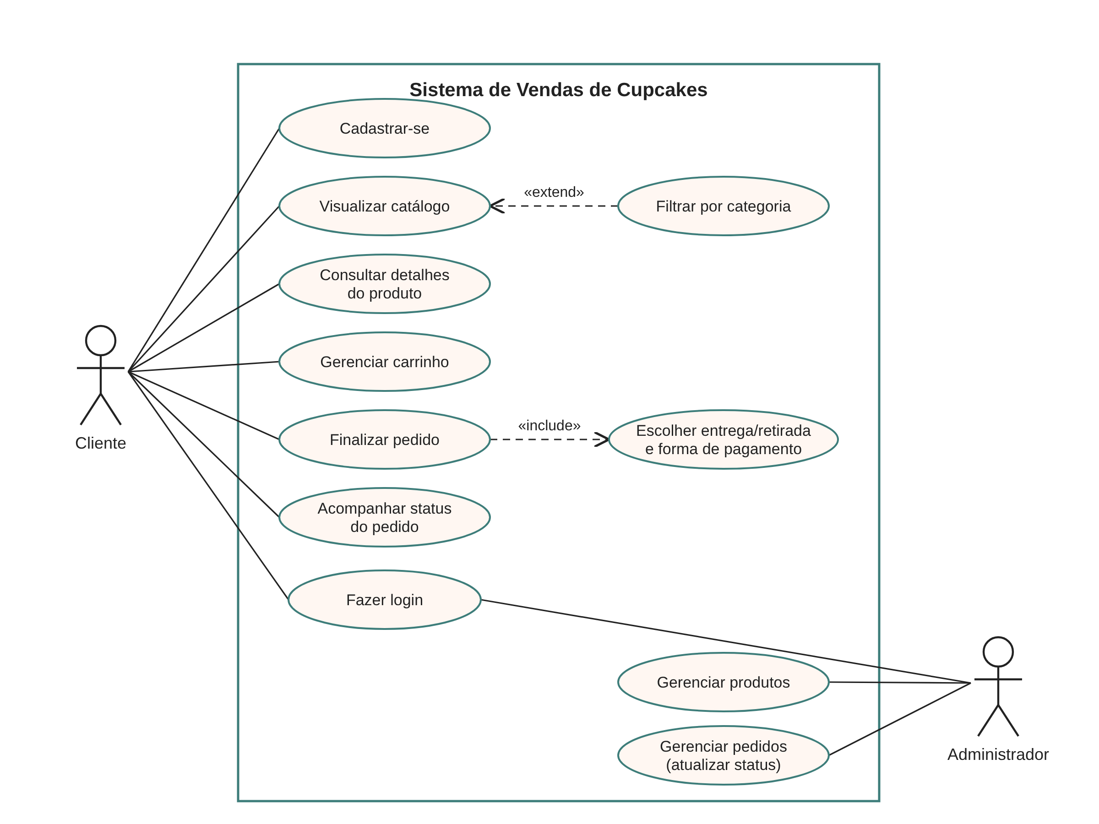
Figura 1 – Diagrama de casos de uso revisado
Diagrama de Classes:
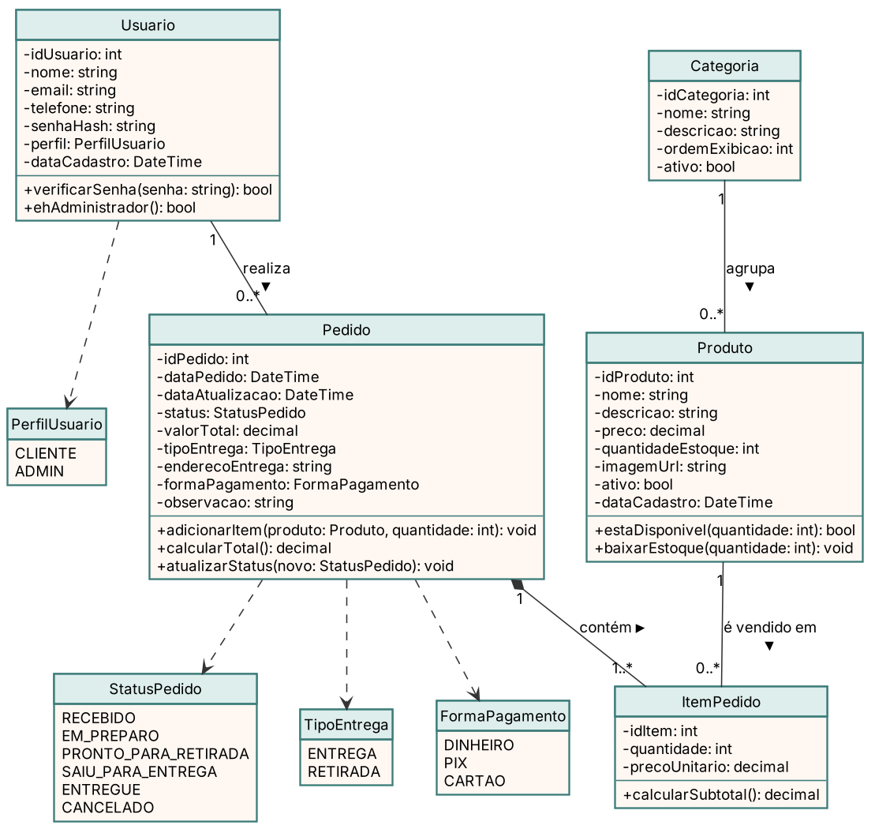
Figura 2 – Diagrama de classes revisado
Modelo Lógico do Banco de Dados (DER):
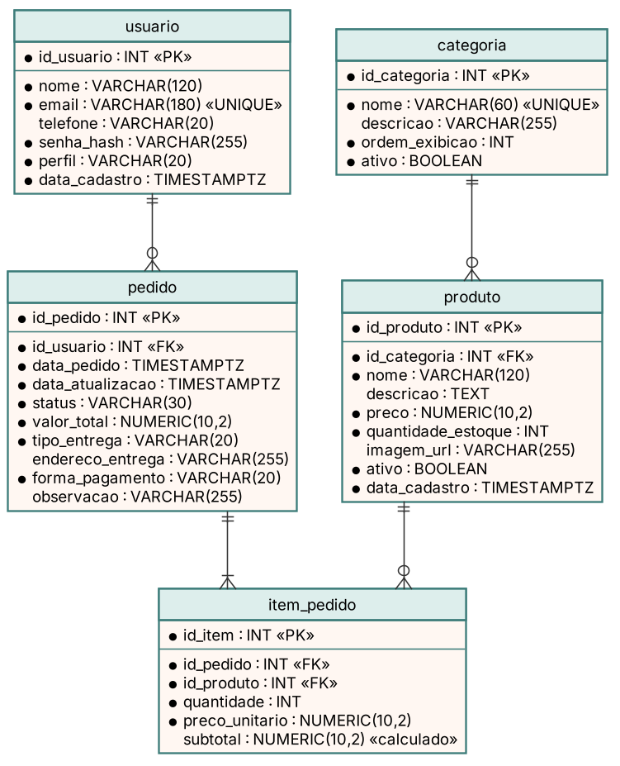
Figura 3 – Modelo lógico do banco de dados (PostgreSQL)
Protótipo do App (Telas Principais):
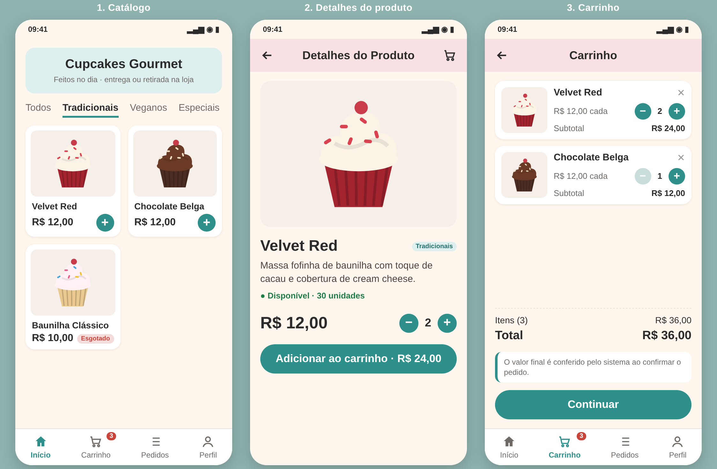
Figura 4 – Catálogo com categorias, detalhes do produto e carrinho
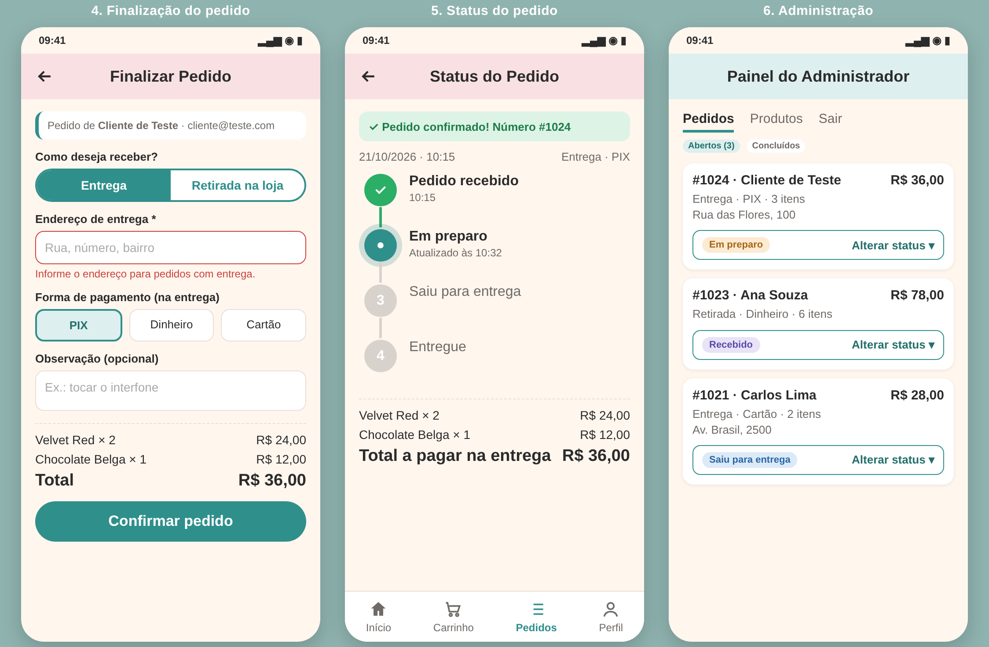
Figura 5 – Finalização do pedido, status do pedido e painel do administrador

